

**UNIVERSIDAD PRIVADA DE TACNA**

**FACULTAD DE INGENIERÍA**

**Escuela Profesional de Ingeniería de Sistemas**

**Proyecto *Digital PDF Solutions***

Curso: *ARQUITECTURA DE SOFTWARE*

Docente: *Ing. Patrick Cuadros Quiroga*

Integrantes:

***Ayma Choque, Erick Yoel (2021072616)***

***Flores Ramos, Mario Antonio (2018000597)***

***Poma Machicado, Fabiola Estefani (2021070030)***

***Tapia Vargas, Dylan Yariet (2021072630)***

**Tacna – Perú**

***2024***

|  |  |  |  |  |  |
| --- | --- | --- | --- | --- | --- |
| CONTROL DE VERSIONES | | | | | |
| Versión | Hecha por | Revisada por | Aprobada por | Fecha | Motivo |
| 1.0 | MPV | ELV | ARV | 10/10/2020 | Versión Original |

Sistema *Digital PDF Solutions*

Documento de Arquitectura de Software

Versión *{1.0}*

|  |  |  |  |  |  |
| --- | --- | --- | --- | --- | --- |
| CONTROL DE VERSIONES | | | | | |
| Versión | Hecha por | Revisada por | Aprobada por | Fecha | Motivo |
| 1.0 | MPV | ELV | ARV |  | Versión Original |

ÍNDICE GENERAL

**1. INTRODUCCIÓN 4**

1.1. Propósito (Diagrama 4+1) 4

1.2. Alcance 5

1.3. Definición, siglas y abreviaturas 5

1.4. Organización del documento 6

**2. OBJETIVOS Y RESTRICCIONES ARQUITECTÓNICAS 6**

2.1. Priorización de requerimientos 6

2.1.1. Requerimientos Funcionales 6

2.1.2. Requerimientos No Funcionales 7

2.2. Restricciones 7

**3. REPRESENTACIÓN DE LA ARQUITECTURA DEL SISTEMA 8**

3.1. Vista de Caso de uso 8

3.1.1. Diagramas de Casos de uso 8

3.2. Vista Lógica 9

3.2.1. Diagrama de Subsistemas (paquetes) 9

3.2.2. Diagrama de Secuencia (vista de diseño) 9

3.2.3. Diagrama de Colaboración (vista de diseño) 11

3.2.4. Diagrama de Objetos 11

3.2.5. Diagrama de Clases 12

3.2.6. Diagrama de Base de datos (relacional o no relacional) 12

3.3. Vista de Implementación (vista de desarrollo) 13

3.3.1. Diagrama de arquitectura software (paquetes) 13

3.3.2. Diagrama de arquitectura del sistema (Diagrama de componentes) 13

**3.4. Vista de procesos 14**

3.4.1. Diagrama de Procesos del sistema (diagrama de actividad) 14

3.5. Vista de Despliegue (vista física) 18

3.5.1. Diagrama de despliegue 18

**4. ATRIBUTOS DE CALIDAD DEL SOFTWARE 19**

Escenario de Funcionalidad: 19

Escenario de Usabilidad: 19

Escenario de Confiabilidad: 19

Escenario de Rendimiento: 20

Escenario de Mantenibilidad: 20

Otros Escenarios 20

# **INTRODUCCIÓN**

## Propósito (Diagrama 4+1)

A continuación, se presenta una descripción de cada una de las vistas del modelo 4+1 aplicado a nuestro sistema.

Vista Lógica

* **Descripción**: Muestra la estructura del sistema en términos de sus componentes principales y sus interacciones. Utiliza el patrón MVC.
* **Componentes Principales**:
  + **Modelos**: Representan los datos y la lógica de negocio (Usuario, Suscripción, OperaciónPDF).
  + **Vistas**: Páginas JSP que presentan la interfaz de usuario.
  + **Controladores**: Servlets que manejan las solicitudes del usuario y coordinan las interacciones entre el modelo y la vista.

Vista de Desarrollo

* **Descripción**: Muestra la estructura del sistema desde la perspectiva del desarrollo, enfocándose en la organización de los paquetes y módulos de código.
* **Paquetes Principales**:
  + **Modelo**: Contiene las clases de negocio y de acceso a datos.
  + **Vista**: Contiene las páginas JSP.
  + **Controlador**: Contiene los servlets que actúan como controladores.

Vista de Procesos

* **Descripción**: Muestra los procesos del sistema y cómo interactúan entre ellos. Incluye los procesos de usuario y los procesos de backend para la gestión de archivos PDF.
* **Procesos Clave**:
  + **Proceso de Autenticación**: Maneja el registro e inicio de sesión de usuarios.
  + **Proceso de Gestión de Suscripciones**: Maneja la compra y verificación de suscripciones.
  + **Proceso de Operaciones PDF**: Maneja la fusión y corte de archivos PDF.

Vista Física

* **Descripción**: Muestra la distribución física del sistema en términos de hardware y redes, detallando cómo se despliegan los componentes del sistema en los diferentes nodos.
* **Componentes Principales**:
  + **Servidor Web**: Aloja las páginas JSP y los servlets.
  + **Servidor de Base de Datos**: Aloja la base de datos MySQL.
  + **Clientes**: Navegadores web que acceden a la aplicación.

Vista de Casos de Uso

* **Descripción**: Muestra cómo los actores interactúan con el sistema para cumplir con los casos de uso clave.
* **Casos de Uso Clave**:
  + **Registrar Usuario**
  + **Iniciar Sesión**
  + **Gestionar Suscripción**
  + **Operaciones con PDF**

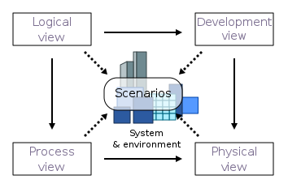

## Alcance

El alcance del sistema incluye funcionalidades para fusionar múltiples archivos PDF en un solo documento, así como para recortar secciones específicas de documentos PDF según las necesidades del usuario. Además, el sistema proporcionará una interfaz intuitiva y fácil de usar, permitiendo a los usuarios realizar estas operaciones de manera rápida y sin complicaciones. Sin embargo, el sistema no incluirá funciones avanzadas de edición de PDF, como la creación de formularios o la edición de texto, ya que su enfoque principal está en la fusión y el corte de archivos PDF.

## Definición, siglas y abreviaturas

Definiciones:

* Sistema de Fusión y Corte de PDFs: Herramienta de software diseñada para fusionar múltiples archivos PDF en uno solo y recortar secciones específicas de documentos PDF según sea necesario.
* Archivo PDF: Formato de archivo diseñado para presentar e intercambiar documentos de manera fiable, independientemente del software, hardware o sistema operativo utilizado.

Siglas:

* PDF: Portable Document Format (Formato de Documento Portátil).

Abreviaturas:

* Fusión PDF: Fusionar varios archivos PDF en uno solo.
* Corte PDF: Recortar secciones específicas de un documento PDF.

## Organización del documento

Se intentó estructurar los diagramas conforme a un estándar de programación. Para la organización del documento, se empleó un modelo de diseño que detalla las funciones a utilizar. Este modelo mantiene la relación entre los diferentes diagramas.

# **OBJETIVOS Y RESTRICCIONES ARQUITECTÓNICAS**

## Priorización de requerimientos

### Requerimientos Funcionales

### 

|  |  |  |  |
| --- | --- | --- | --- |
| ID | Requerimiento Funcional | Descripción | Prioridad |
| RF01 | Registrar Usuario | El sistema debe permitir a los usuarios registrarse con su nombre, correo y contraseña. | 2 |
| RF02 | Iniciar Sesión | El sistema debe permitir a los usuarios iniciar sesión utilizando su correo y contraseña. | 3 |
| RF03 | Seleccionar Tipo de suscripción | El sistema debe permitir mostrar los tipos de suscripción. | 5 |
| RF04 | Pagar suscripción | El sistema debe permitir que un usuario registrado pague su suscripción. | 4 |
| RF05 | Seleccionar Operación a realizar | El sistema debe permitir a los usuarios seleccionar operaciones como cortar y fusionar PDFs | 7 |
| RF06 | Configurar Parámetros de Operación | El sistema debe permitir a los usuarios configurar parámetros específicos para cada operación. | 8 |
| RF07 | Subir Archivo PDF | El sistema debe permitir a los usuarios subir archivos PDF para ser procesados. | 6 |
| RF08 | Descargar el pdf generado | El sistema debe permitir a los usuarios descargar el PDF procesado. | 9 |
| RF09 | Mostrar historial de operaciones | El sistema debe permitir a los usuarios ver el historial de operaciones realizadas. | 10 |

### **Requerimientos No Funcionales**

|  |  |  |  |
| --- | --- | --- | --- |
| ID | Requerimiento No Funcional | Descripción | Prioridad |
| RNF01 | Seguridad | El sistema debe asegurar que todos los datos del usuario están protegidos mediante encriptación y otras medidas de seguridad. | Alta |
| RNF02 | Rendimiento | El sistema debe ser capaz de procesar y realizar operaciones en PDFs de manera rápida y eficiente, soportando múltiples usuarios simultáneamente. | Alta |
| RNF03 | Usabilidad | El sistema debe ser fácil de usar y comprender, proporcionando una interfaz de usuario intuitiva. | Alta |
| RNF04 | Compatibilidad | El sistema debe ser compatible con los principales navegadores web | Media |

## Restricciones

* + 1. **Tecnológicas**:
  + La solución debe ser desarrollada utilizando Java con JSP y MySQL.
  + La aplicación debe ser compatible con los navegadores web más utilizados (Chrome, Firefox, Edge, Safari).
    1. **De seguridad**:
  + La comunicación entre el servidor y el cliente debe estar asegurada mediante HTTPS.
    1. **De rendimiento**:
  + El sistema debe manejar al menos 1000 usuarios simultáneamente sin degradar significativamente el rendimiento.
    1. **De implementación**:
  + Debe seguirse una arquitectura MVC (Modelo-Vista-Controlador).
  + Los paquetes a utilizarse deben incluir: config, controlador, modelo, modelado e interfaz.
    1. **De diseño**:
  + La interfaz de usuario debe ser intuitiva y fácil de usar para minimizar la curva de aprendizaje.
    1. **Operativas**:
  + El sistema debe estar disponible 24/7 con un tiempo de inactividad planificado mínimo.

# **REPRESENTACIÓN DE LA ARQUITECTURA DEL SISTEMA**

## Vista de Caso de uso

### Diagramas de Casos de uso

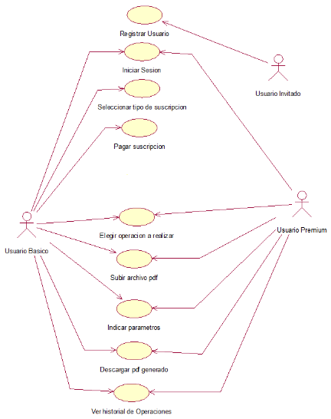

## Vista Lógica

### 

### Diagrama de Subsistemas (paquetes)

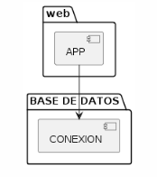

### Diagrama de Secuencia (vista de diseño)

Caso de Uso: Registrarse

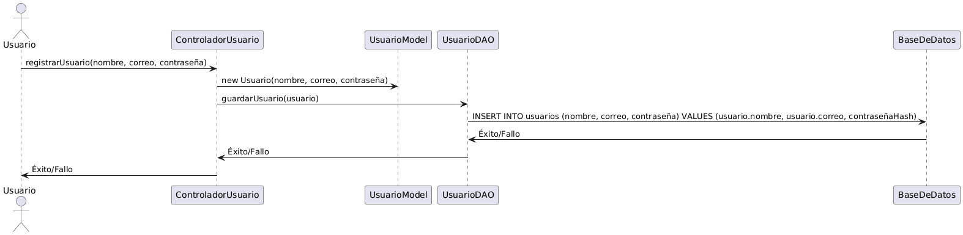

Caso de Uso: Iniciar Sesión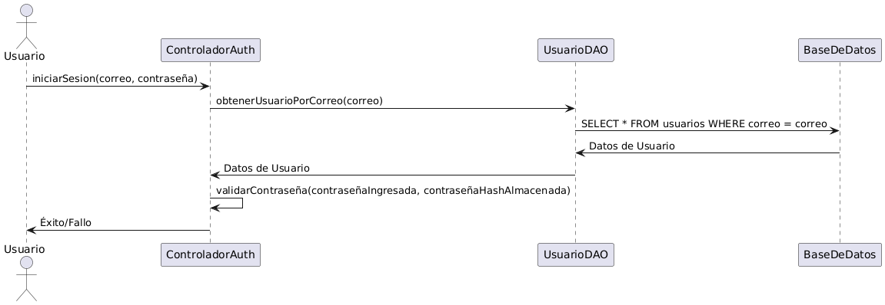

Caso de Uso: Tipo de Suscripción

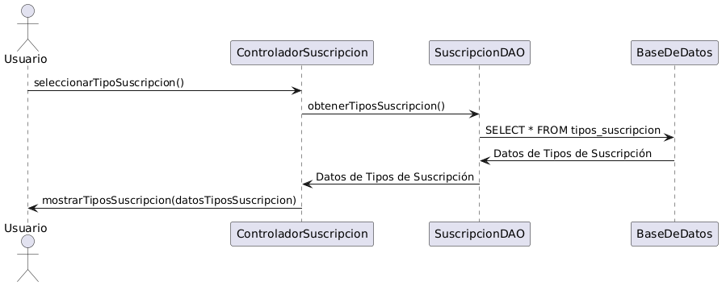

Caso de Uso: Pagar Suscripción

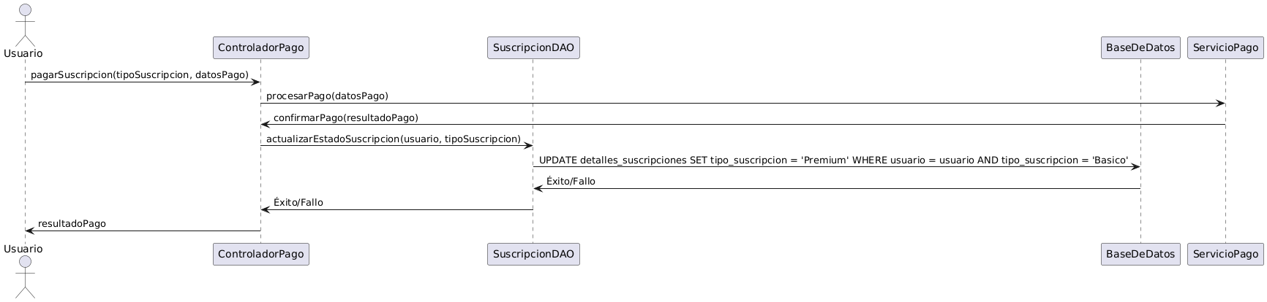

Caso de Uso: Subir Archivo PDF

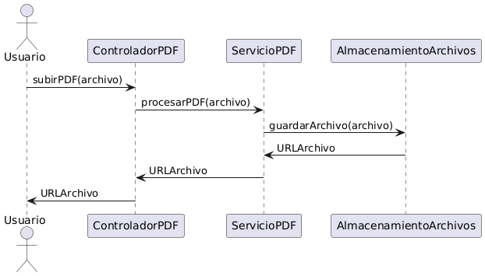

Caso de Uso: Descargar el PDF Generado

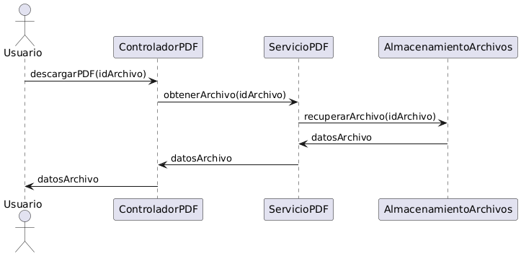

### Diagrama de Colaboración (vista de diseño)

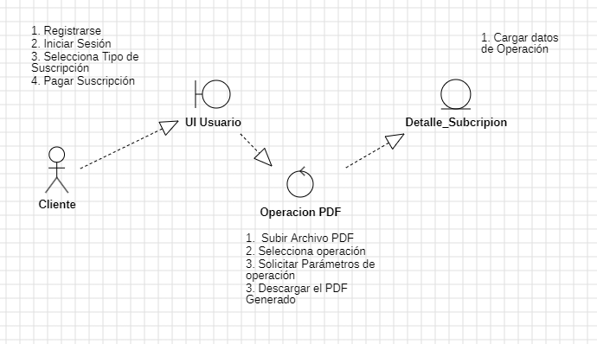

### Diagrama de Objetos

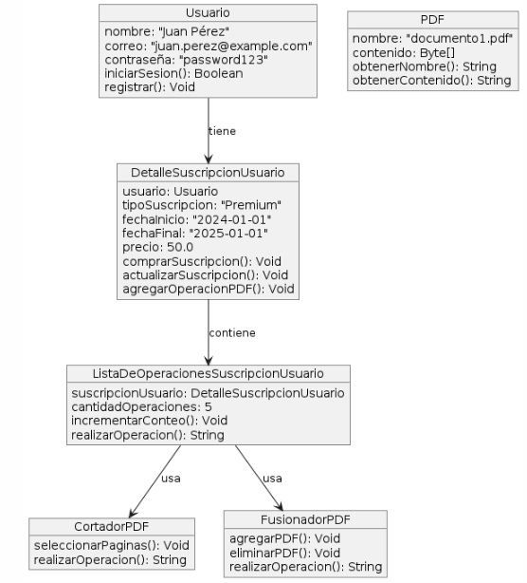

### Diagrama de Clases

### Diagrama de Base de datos (relacional o no relacional)

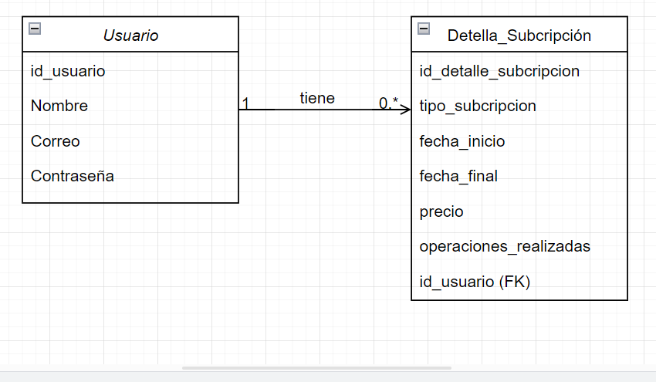

## Vista de Implementación (vista de desarrollo)

### Diagrama de arquitectura software (paquetes)

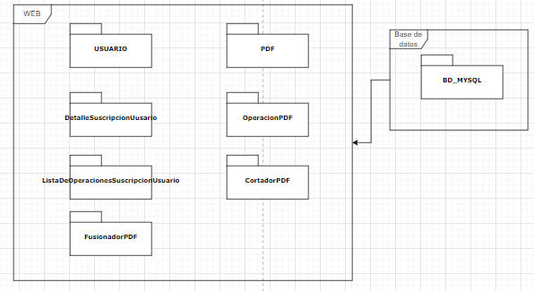

### Diagrama de arquitectura del sistema (Diagrama de componentes)

**Diagrama de Componentes:**

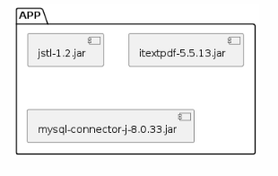

# Vista de procesos

### Diagrama de Procesos del sistema (diagrama de actividad)

* Registrar Usuario

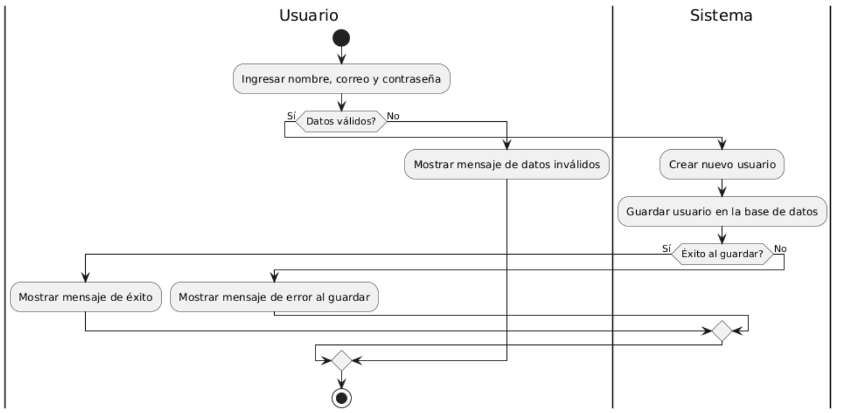

* Iniciar sesión

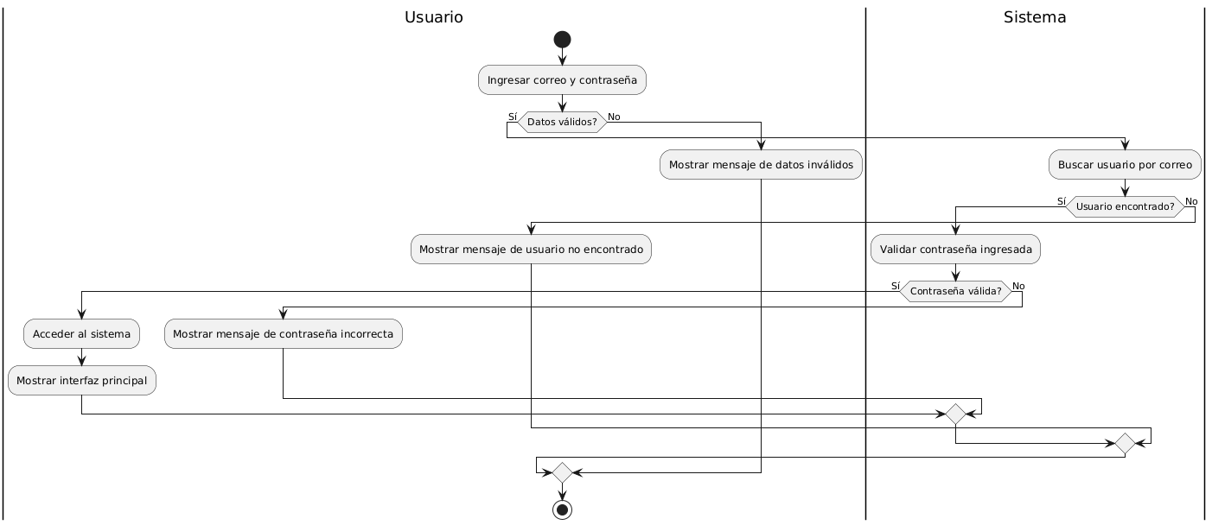

* Seleccionar Tipo de Suscripción

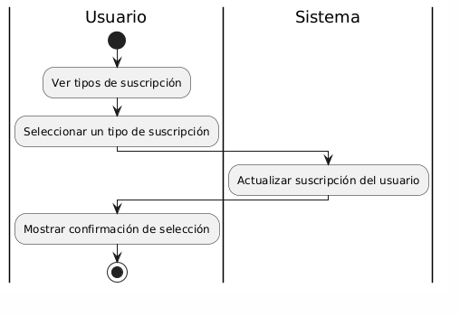

* Pagar Suscripción

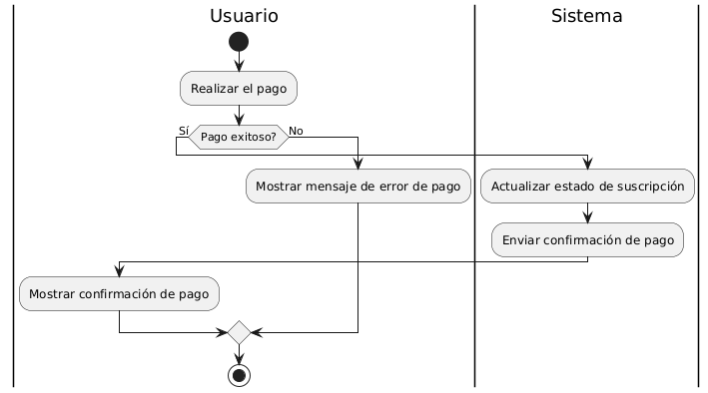

* Elegir Operación a Realizar

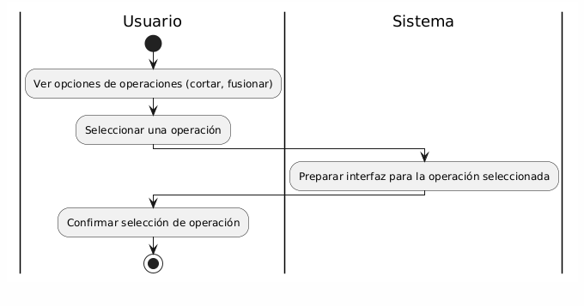

* Configurar Parámetros de Operación

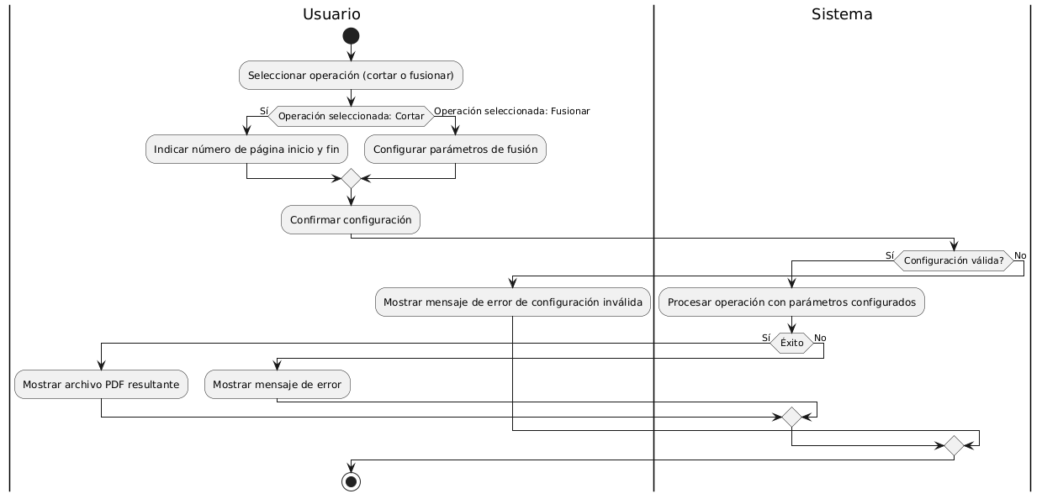

* Subir Archivo Pdf

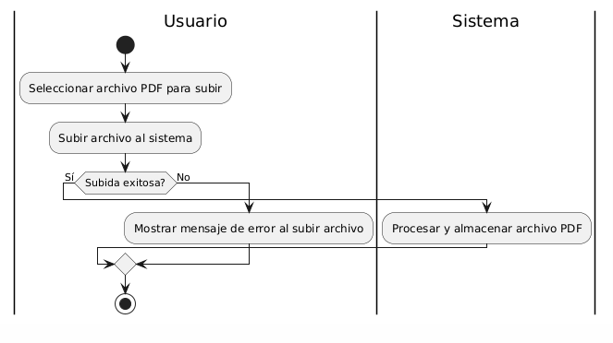

* Descargar Pdf Generado

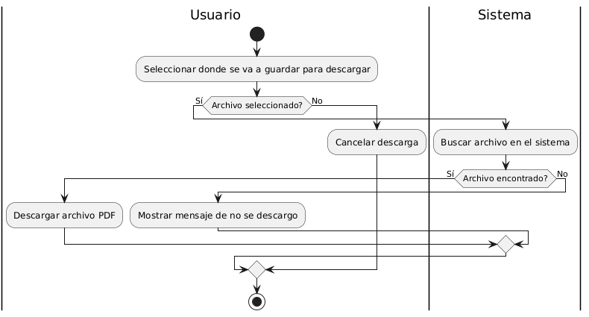

## Vista de Despliegue (vista física)

### Diagrama de despliegue

# **ATRIBUTOS DE CALIDAD DEL SOFTWARE**

## Escenario de Funcionalidad:

Cuando un usuario desea realizar operaciones en archivos PDF (como cortar, fusionar, etc.), el sistema debe permitir la ejecución de dichas operaciones y proporcionar notificaciones sobre el estado del proceso.

Validación del escenario

* Origen del estímulo: Interfaz del usuario.
* Estímulo: Realizar operaciones en archivos PDF.
* Entorno: Durante la ejecución de las operaciones en archivos PDF.
* Artefacto: Notificación para el usuario.
* Respuesta: El sistema debe notificar al usuario sobre el estado de la operación (inicio, progreso, finalización) mediante mensajes visuales o sonoros.
* Medida de la respuesta: La respuesta se puede medir por la claridad y efectividad de las notificaciones para informar al usuario sobre el estado de la operación.

## Escenario de Usabilidad:

La usabilidad se refiere a la facilidad con la que un usuario puede aprender a utilizar e interpretar los resultados producidos por un sistema (Barbacci 1995). Los aspectos de usabilidad en tu sistema incluyen:

* **Interfaz intuitiva**: Las páginas JSP deben ser fáciles de navegar y utilizar.
* **Facilidad de aprendizaje**: Los nuevos usuarios deben poder aprender a usar el sistema rápidamente.
* **Minimización de errores**: El sistema debe guiar a los usuarios y minimizar el impacto de los errores.
* **Satisfacción del usuario**: Los usuarios deben sentirse satisfechos con la experiencia de uso del sistema.

## Escenario de Confiabilidad:

La confiabilidad es el equilibrio entre la confidencialidad, la integridad, la irrefutabilidad y la disponibilidad de la información y datos manipulados por el sistema. Abarca los planos de observación físico, lógico y humano y posee enfoques de prevención, precaución y reacción. En tu sistema, la confiabilidad se puede evaluar mediante:

* **Confidencialidad**: Protección de datos sensibles como contraseñas y detalles de suscripción.
* **Integridad**: Garantizar que los datos no se alteren de manera no autorizada.
* **Disponibilidad**: Asegurar que el sistema esté disponible cuando los usuarios lo necesiten.
* **Prevención y reacción ante fallos**: Implementación de mecanismos para prevenir y responder a fallos y ataques.

## Escenario de Rendimiento:

El sistema debe ser capaz de procesar operaciones en archivos PDF (como cortar, fusionar, etc.) eficientemente para un usuario, sin que se degrade el rendimiento ni se ralentice el tiempo de respuesta.

Validación del escenario

* Origen del estímulo: Administrador del sistema.
* Estímulo: Identificar el requisito del sistema.
* Entorno: Momento en el que el usuario desea realizar operaciones en archivos PDF.
* Artefacto: El sistema.
* Respuesta: Soportar exitosamente el incremento de información sin degradar el rendimiento.
* Medida de la respuesta: El tiempo de respuesta del sistema no debe exceder los 2 segundos por operación.

## Escenario de Mantenibilidad:

La mantenibilidad combina la capacidad del programa para ser ampliable, adaptable y servicial (Pressman 2010, pág. 187). La mantenibilidad se puede evaluar mediante:

* **Modularidad del código**: Separación clara de responsabilidades entre componentes del sistema.
* **Documentación**: Disponibilidad de documentación clara y detallada del código y del sistema.
* **Facilidad de pruebas y depuración**: Capacidad de realizar pruebas y depurar el sistema de manera eficiente.

## Otros Escenarios

* **Escenario de Performance:**

El sistema debe ser capaz de procesar operaciones en archivos PDF (como cortar, fusionar.) eficientemente para un usuario, sin que se degrade el rendimiento ni se ralentice el tiempo de respuesta.

Validación del escenario

* Origen del estímulo: Administrador del sistema.
* Estímulo: Identificar el requisito del sistema.
* Entorno: Momento en el que el usuario desea realizar operaciones en archivos PDF.
* Artefacto: El sistema.
* Respuesta: Soportar exitosamente el procesamiento de archivos PDF sin degradar el rendimiento.
* Medida de la respuesta: El tiempo de respuesta del sistema no debe exceder los 2 segundos por operación.